ФЕДЕРАЛЬНОЕ АГЕНТСТВО ЖЕЛЕЗНОДОРОЖНОГО ТРАНСПОРТА
Федеральное государственное бюджетное образовательное учреждение высшего образования
«Петербургский государственный университет путей сообщения
Императора Александра I»
(ФГБОУ ВО ПГУПС)

Кафедра «Инженерная геодезия»

РАБОЧАЯ ПРОГРАММА
дисциплины
«ЗЕМЕЛЬНО-КАДАСТРОВЫЕ ГЕОДЕЗИЧЕСКИЕ РАБОТЫ» (Б1.В.ДВ.8.2)
для направления
21.03.02 «Землеустройство и кадастры»
по профилю
«Кадастр недвижимости»

Форма обучения – очная

Санкт-Петербург
2019

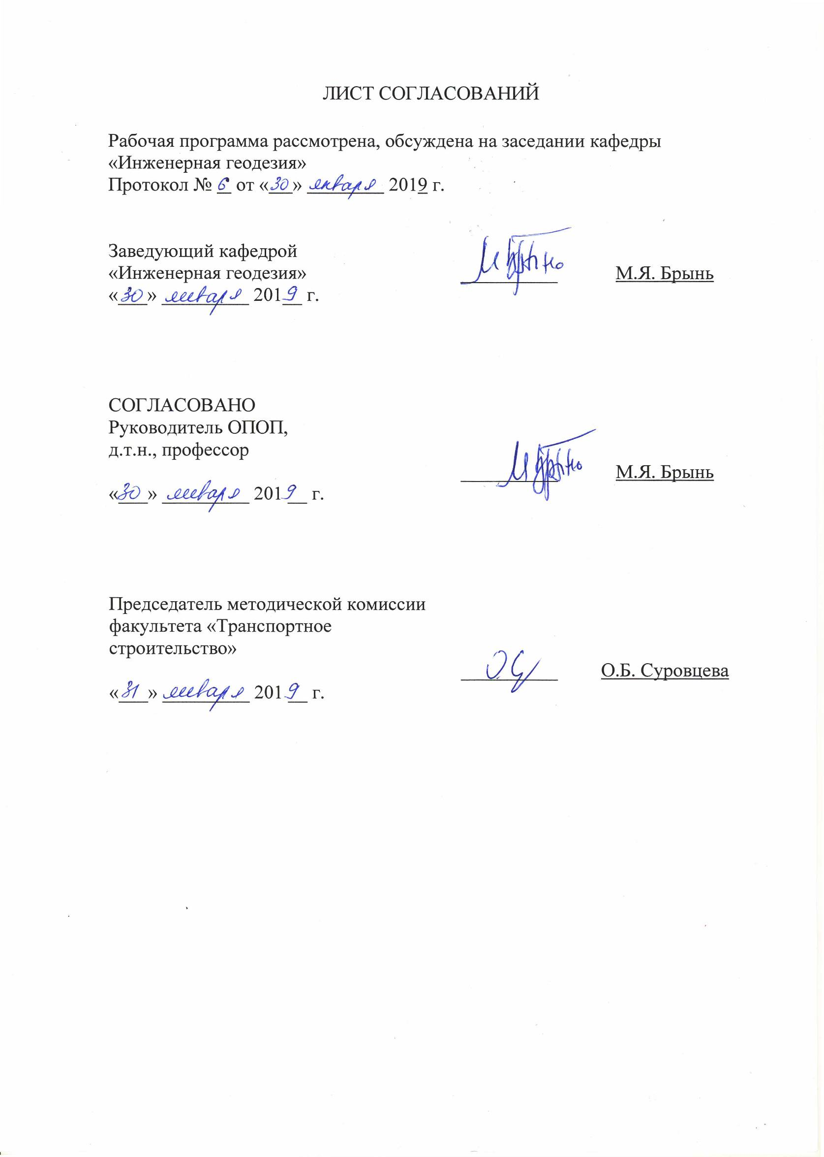
ЛИСТ СОГЛАСОВАНИЙ

Рабочая программа рассмотрена, обсуждена на заседании кафедры «Инженерная геодезия»
Протокол № 6 от 30 января 2019 г

Заведующий кафедрой  «Инженерная геодезия» | __________ | М.Я. Брынь
«___» _________ 2019 г.

СОГЛАСОВАНО
Руководитель ОПОП,
д.т.н, профессор

 | __________ | М.Я. Брынь
«___» _________ 2019 г.
Председатель методической комиссии факультета «Транспортное строительство»  к.т.н., доцент | __________ | О.Б. Суровцева
«___» _________ 2019 г.
1. Цели и задачи дисциплины

Рабочая программа составлена в соответствии с ФГОС ВО, утвержденным «01» октября 2015 г., приказ № 1084 по направлению 21.03.02 «Землеустройство и кадастры», по дисциплине «Земельно-кадастровые геодезические работы».
Целью изучения дисциплины «Земельно-кадастровые геодезические работы» является формирование базы знаний, умений и навыков по применению геодезии при выполнении земельно-кадастровых работ.
Для достижения поставленных целей решаются следующие задачи:
- изучение исходной геодезической основы для выполнения земельно-кадастровых работ;
- освоение способов определения площадей земельных участков и оценка их точности;
- изучение требований к точности определения положения межевых знаков и формирование умения обосновать их точности определения;
- освоение методов выполнения геодезических работ при межевании земельных участков и при выполнении кадастровых работ;
- овладение технологиями и приемами создания графических материалов при ведении кадастра объектов недвижимости.

2. Перечень планируемых результатов обучения по дисциплине, соотнесенных с планируемыми результатами освоения основной профессиональной образовательной программы

Планируемыми результатами обучения по дисциплине являются: приобретение знаний, умений, навыков деятельности.
В результате освоения дисциплины обучающийся должен:

ЗНАТЬ:
- технологии и методики оформления планов, карт, графической части проектных и прогнозных материалов для нужд землеустройства и кадастров;
- методы и средства ведения геодезических работ, современные способы подготовки и поддержания информации, способы определения площадей и перенесения проектов в натуру;
- приемы и методы обработки геодезической информации для целей землеустройства, кадастра недвижимости и мониторинга земель.

УМЕТЬ:
- использовать пакеты прикладных программ, базы и банки данных для накопления и переработки кадастровой информации, проводить необходимые расчеты на компьютерах;
- производить кадастровые и геодезические съемки, применять современные геодезические приборы и программно-аппаратные средства обработки геодезической информации, обеспечивать необходимую точность и своевременность геодезических измерений, сопоставлять практические и расчетные результаты, использовать способы определения площадей участков и перенесения проектов в натуру;

ВЛАДЕТЬ:
- методикой оформления планов, карт, графических проектных материалов с использованием современных компьютерных технологий;
- методами межевания земельных участков.

Приобретенные знания, умения, навыки деятельности, характеризующие формирование компетенций, осваиваемые в данной дисциплине, позволяют решать профессиональные задачи, приведенные в соответствующем перечне по видам профессиональной деятельности в п. 2.4 основной профессиональной образовательной программы (ОПОП).
Изучение дисциплины направлено на формирование следующих профессиональных компетенций (ПК), соответствующих видам профессиональной деятельности, на которые ориентирована программа бакалавриата:
организационно-управленческая деятельность:
– способность использовать знания для управления земельными ресурсами, недвижимостью, организации и проведения кадастровых и землеустроительных работ (ПК-2);
производственно-технологическая деятельность:
– способность использовать знания современных технологий при проведении землеустроительных и кадастровых работ (ПК-10).

Область профессиональной деятельности обучающихся, освоивших данную дисциплину, приведена в п. 2.1 ОПОП.
Объекты профессиональной деятельности обучающихся, освоивших данную дисциплину, приведены в п. 2.2 ОПОП.

3. Место дисциплины в структуре основной профессиональной образовательной программы

Дисциплина «Земельно-кадастровые геодезические работы» (Б1.В.ДВ.8.2) относится к вариативной части и является для обучающегося дисциплиной по выбору.

4. Объем дисциплины и виды учебной работы

Вид учебной работы | Всего часов | Семестр
Вид учебной работы | Всего часов | 6
Контактная работа (по видам учебных занятий)  В том числе:  - лекции (Л)  - практические занятия (ПЗ)  - лабораторные работы (ЛР) | 44  14  30 | 44  14  30
Самостоятельная работа (СРС) (всего) | 55 | 55
Контроль | 9 | 9
Форма контроля знаний | КП, З | КП, З
Общая трудоемкость: час / з.е. | 108/3 | 108/3

Примечания: «Форма контроля знаний» – зачет (З), курсовой проект (КП).

5. Содержание и структура дисциплины

5.1 Содержание дисциплины

№ п/п | Наименование раздела дисциплины | Содержание раздела
Модуль 1. Определение площадей и межевание земельных участков
1 | Системы координат и высот | Государственные системы координат. Местные системы координат, правила их установления. Балтийская система высот.
2 | Способы определения площадей земельных участков. Определение и оценка точности площадей участков. | Способы определения площадей земельных участков. Основы оценки точности площадей. Вычисление площади участка по координатам его вершин и оценка её точности. Определение площадей земельных участков в виде элементарных фигур.
3 | Межевание земельного участка. Анализ требований к точности выполнения геодезических работ для целей кадастра. | Межевание земельного участка. Закрепление межевых знаков. Требования нормативных документов к точности определения характерных точек (межевых знаков) объектов недвижимости. Требования к подготовке межевого плана.
4 | Составление планов и схем при землеустройстве и при ведении государственного кадастра недвижимости. | Составление схемы земельного участка для утверждения границ ЗУ, схем и чертежей для межевого плана и технического планов.
Модуль 2. Геодезические работы при формировании земельных участков под различные виды использования
5 | Опорная межевая сеть. Требования к точности её создания.  Плановая основа для координирования характерных точек объекта недвижимости для кадастра | Цель и задачи создания ОМС. Построение опорной межевой сети. Требования к выбору места и закреплению пункта ОМС. Требования к точности создания плановой основы для координирования характерных точек объектов недвижимости. Методы создания плановой основы. Обоснование точности выполнения геодезических работ.
6 | Методы определения координат характерных точек объектов недвижимости. | Методы определения характерных точек (межевых знаков). Восстановление положения межевых знаков в соответствии с данными кадастрового учета.
7 | Геодезические работы при формировании земельных участков под различные виды использования. | Геодезические работы при формировании земельных участков под магистральными газопроводами, объектами транспорта, электроэнергетики.

5.2 Разделы дисциплины и виды занятий

№ п/п | Наименование раздела дисциплины | Л | ПЗ | ЛР | СРС
1 | Системы координат и высот | 2 | − | 2 | 4
2 | Способы определения площадей земельных участков. Определение и оценка точности площадей участков. | 2 | − | 4 | 6
3 | Межевание земельного участка. Анализ требований к точности выполнения геодезических работ для целей кадастра. | 2 | − | 4 | 8
4 | Составление планов и схем при землеустройстве и при ведении государственного кадастра недвижимости. | 2 | − | 6 | 12
5 | Опорная межевая сеть.  Требования к точности её создания.  Плановая основа для координирования характерных точек объекта недвижимости для кадастра | 2 | − | 6 | 8
6 | Методы определения координат характерных точек объектов недвижимости. | 2 | − | 2 | 6
7 | Геодезические работы при формировании земельных участков под различные виды использования. | 2 | − | 6 | 11
Итого |  | 14 | – | 30 | 55

6. Перечень учебно-методического обеспечения для самостоятельной работы, обучающихся по дисциплине
№  п/п | Наименование раздела дисциплины | Перечень учебно-методического обеспечения
1 | Системы координат и высот | 1. Брынь, М.Я. Инженерная геодезия и геоинформатика. Краткий курс: учебник / М.Я. Брынь, Е.С. Богомолова, В.А. Коугия [и др.]. – СПб. : Лань, 2015. – 286 с. http://e.lanbook.com/view/book/64324/  2. Брынь М.Я. Координатное обеспечение государственного кадастра недвижимости: учебное пособие / М.Я Брынь. - СПб.: Петербургский гос. ун-т путей сообщения, 2011. – 25 с.
2 | Способы определения площадей земельных участков. Определение и оценка точности площадей участков. | 1. Определение площадей объектов недвижимости. Учебное пособие. 1-е изд. / Под ред. Коугия В.А. – СПб. Лань, 2013. – 112 с.
3 | Межевание земельного участка. Анализ требований к точности выполнения геодезических работ для целей кадастра. | 1. Приказ Минэкономразвития России от 01.03.2016 № 90 «Об утверждении требований к точности и методам определения координат характерных точек границ земельного участка, требований к точности и методам определения координат характерных точек контура здания, сооружения или объекта незавершенного строительства на земельном участке, а также требований к определению площади здания, сооружения и помещения  2. Золотова Е.В., Скогорева Р. Н. Геодезия с основами кадастра. – Учебник для вузов. – 2-е изд., испр. – М.: Академический проект; Фонд «Мир», 2012. – 413 с.  3. Брынь, М.Я. Инженерная геодезия и геоинформатика. Краткий курс: учебник / М.Я. Брынь, Е.С. Богомолова, В.А. Коугия [и др.]. – СПб. : Лань, 2015. – 286 с. http://e.lanbook.com/view/book/64324/  4. Брынь М.Я. Координатное обеспечение государственного кадастра недвижимости: учебное пособие / М.Я Брынь. - СПб.: Петербургский гос. ун-т путей сообщения, 2011.–25 с.  5. Геодезическое обеспечение кадастра объектов недвижимости: Учебное пособие / М.Я. Брынь, В.Н. Иванов, Д.В. Крашеницин, – СПб.: ПГУПС, 2011. – 17 с.
4 | Составление планов и схем при землеустройстве и при ведении государственного кадастра недвижимости. | 1. Золотова Е.В., Скогорева Р. Н. Геодезия с основами кадастра. – Учебник для вузов. – 2-е изд., испр. – М.: Академический проект; Фонд «Мир», 2012. – 413 с.  2. Иванов В.Н. Составление межевого плана: учебное пособие /В.Н. Иванов. – СПб.: Петербургский гос. ун-т путей сообщения, 2011. – 45 с.  3. Семенщиков А.А. Предоставление земельных участков для строительства объектов нефтегазового комплекса, промышленности, транспорта, линий связи и электропередачи. (Практическое пособие для разработки землеустроительной и кадастровой документации). В 2-х томах. Т.1. 5-е изд., переработ. и доп. – М.: Юни –пресс, 2015. 636 с.
5 | Опорная межевая сеть. Требования к точности их создания. Плановая основа для координирования характерных точек объекта недвижимости для кадастра и расчет точности выполнения геодезических работ. | 1. Золотова Е.В., Скогорева Р. Н. Геодезия с основами кадастра. – Учебник для вузов. – 2-е изд., испр. – М.: Академический проект; Фонд «Мир», 2012. – 413 с.  2. Брынь, М.Я. Инженерная геодезия и геоинформатика. Краткий курс: учебник / М.Я. Брынь, Е.С. Богомолова, В.А. Коугия [и др.]. – СПб. : Лань, 2015. – 286 с. http://e.lanbook.com/view/book/64324/
6 | Методы определения координат характерных точек объектов недвижимости. | 1. Золотова Е.В., Скогорева Р. Н. Геодезия с основами кадастра. – Учебник для вузов. – 2-е изд., испр. – М.: Академический проект; Фонд «Мир», 2012. – 413 с.  2. Брынь, М.Я. Инженерная геодезия и геоинформатика. Краткий курс: учебник / М.Я. Брынь, Е.С. Богомолова, В.А. Коугия [и др.]. – СПб. : Лань, 2015. – 286 с. http://e.lanbook.com/view/book/64324/  3. Брынь М.Я. Координатное обеспечение государственного кадастра недвижимости: учебное пособие / М.Я Брынь. - СПб.: Петербургский гос. ун-т путей сообщения, 2011.– 25 с
7 | Геодезические работы при формировании земельных участков под различные виды использования | 1. Золотова Е.В., Скогорева Р. Н. Геодезия с основами кадастра. – Учебник для вузов. – 2-е изд., испр. – М.: Академический проект; Фонд «Мир», 2012. – 413 с.  2. Брынь, М.Я. Инженерная геодезия и геоинформатика. Краткий курс: учебник / М.Я. Брынь, Е.С. Богомолова, В.А. Коугия [и др.]. – СПб. : Лань, 2015. – 286 с. http://e.lanbook.com/view/book/64324/  3. Брынь М.Я. Координатное обеспечение государственного кадастра недвижимости: учебное пособие / М.Я Брынь. - СПб.: Петербургский гос. ун-т путей сообщения, 2011.– 25 с  4. Семенщиков А.А. Предоставление земельных участков для строительства объектов нефтегазового комплекса, промышленности, транспорта, линий связи и электропередачи. (Практическое пособие для разработки землеустроительной и кадастровой документации). В 2-х томах. Т.1. 5-е изд., переработ. и доп. – М.: Юни –пресс, 2015. 636 с.

7. Фонд оценочных средств для проведения текущего контроля успеваемости и промежуточной аттестации обучающихся по дисциплине

Фонд оценочных средств по дисциплине является неотъемлемой частью рабочей программы и представлен отдельным документом, рассмотренным на заседании кафедры и утвержденным заведующим кафедрой.

8. Перечень основной и дополнительной учебной литературы, нормативно-правовой документации и других изданий, необходимых для освоения дисциплины

8.1 Перечень основной учебной литературы, необходимой для освоения дисциплины
1. Золотова Е.В., Скогорева Р. Н. Геодезия с основами кадастра. – Учебник для вузов. – 2-е изд., испр. – М.: Академический проект; Фонд «Мир», 2012. – 413 с.
2. Брынь, М.Я. Инженерная геодезия и геоинформатика. Краткий курс: учебник / М.Я. Брынь, Е.С. Богомолова, В.А. Коугия [и др.]. – СПб. : Лань, 2015. – 286 с. http://e.lanbook.com/view/book/64324/
3. Определение площадей объектов недвижимости. Учебное пособие. 1-е изд. / Под ред. Коугия В.А. – СПб. Лань, 2013. – 112 с.
4. Семенщиков А.А. Предоставление земельных участков для строительства объектов нефтегазового комплекса, промышленности, транспорта, линий связи и электропередачи. (Практическое пособие для разработки землеустроительной и кадастровой документации). В 2-х томах. Т.1. 5-е изд., переработ. и доп. – М.: Юни –пресс, 2015. 636 с.
5. Брынь М.Я. Координатное обеспечение государственного кадастра недвижимости: учебное пособие / М.Я Брынь. - СПб.: Петербургский гос. ун-т путей сообщения, 2011. – 25 с.
6. Геодезическое обеспечение кадастра объектов недвижимости: Учебное пособие / М.Я. Брынь, В.Н. Иванов, Д.В. Крашеницин, – СПб.: ПГУПС, 2011. – 17 с.
7. Иванов В.Н. Составление межевого плана: учебное пособие /В.Н. Иванов. – СПб.: Петербургский гос. ун-т путей сообщения, 2011. – 45 с.

8.2 Перечень дополнительной учебной литературы, необходимой для освоения дисциплины
1. Брынь, М. Я. Уравнивание геодезических измерений параметрическим способом: учебное пособие / М. Я. Брынь, А. В. Астапович, Д. А. Афонин – СПб: ФГБОУ ВПО ПГУПС, 2014. – 48 с.
2. Матвеев, С.И. Цифровые (координатные) модели пути и спутниковая навигация железнодорожного транспорта: учеб. пособие / С.И. Матвеев, В.А. Коугия – М.: ФГБОУ «Учебно – методический центр по образованию на железнодорожном транспорте», 2013. – 302 с.
3. Варламов А.А. Кадастровая деятельность: учебник для студентов высших учебных заведений, обучающихся по направлению подготовки 21.03.02/ А.А. Варламов, С.А. Галченко, Е.И. Аврунев. — 2-е изд., доп. — Москва: ФОРУМ: Инфра-М, 2016. — 279 c. :ил.- (Высшее образование. Бакалавриат).

8.3 Перечень нормативно-правовой документации, необходимой для освоения дисциплины
- Федеральный закон от 24 июля 2007 года №221-ФЗ «О кадастровой деятельности».
- Федеральный закон от 13 июля 2015 года №218-ФЗ «О государственной регистрации недвижимости».
3. РТМ 68-14-01 Спутниковая технология геодезических работ. Термины и определения. – М.: ЦНИИГАиК, 2001. – 28 с.
4. Руководство по созданию и реконструкции городских геодезических сетей с использованием спутниковых систем ГЛОНАСС /GPS – М.: ЦНИИГАиК, 2003. – 181 с.
5. Правила закрепления центров пунктов спутниковой геодезической сети – М.: ЦНИИГАиК, 2001. – 51 с.
6. Приказ Министерства экономического развития от 08.12.2015 г. № 921 «Об утверждении формы и состава сведений межевого плана, требований к его подготовке»
7. Приказ Минэкономразвития России от 01.03.2016 № 90 «Об утверждении требований к точности и методам определения координат характерных точек границ земельного участка, требований к точности и методам определения координат характерных точек контура здания, сооружения или объекта незавершенного строительства на земельном участке, а также требований к определению площади здания, сооружения и помещения
8. Об утверждении Требований к определению площади здания, помещения: [Приказ Минэкономразвития России №531 от 30.09.2011 г. [Электронный ресурс]]. – Режим доступа: http://www.rg.ru/2011/11/11/ploschad-dok.html.
9. Методические рекомендации по проведению землеустройства при образовании новых и упорядочении существующих объектов землеустройства. – М.: Росземкадастр, 2003. – 15 с.
10. Основные положения об опорной межевой сети. – М.: Росземкадастр, 2002. – 16 с.
11. Инструкция по межеванию земель. Комитет Российской Федерации по земельным ресурсам и землеустройству. – М.: Роскомзем, 1996. – 32 с.
12. Инструкция по топографической съемке в масштабах 1:5000, 1:2000, 1:1000, 1:500. – М.: Недра, 1985. – 160 с.

8.4 Другие издания, необходимые для освоения дисциплины
1. Журнал «Вестник Росреестра»;
2. Журнал «Кадастр недвижимости»;
3. Журнал «Землеустройство, кадастр и мониторинг земель;
4. Журнал «Геодезия и картография»;
5. Журнал «Геопрофи»;
6 Журнал «Недвижимость и инвестиции. Правовое регулирование».

9. Перечень ресурсов информационно-телекоммуникационной сети «Интернет», необходимых для освоения дисциплины

- Личный кабинет обучающегося и электронная информационно-образовательная среда. [Электронный ресурс]. – Режим доступа: http://sdo.pgups.ru/ (требуется авторизация).
- Электронная библиотека онлайн «Единое окно к образовательным ресурсам» [Электронный ресурс]. Режим доступа: http://window.edu.ru, свободный. — Загл. с экрана.
3. Электронно-библиотечная система IPRbooks [Электронный ресурс].
Режим доступа: http://www.iprbookshop.ru/ — Загл. с экрана.
4. Электронно-библиотечная система ibooks.ru [Электронный ресурс]. Режим доступа: http://ibooks.ru/ — Загл. с экрана.
5 Электронно-библиотечная система ЛАНЬ [Электронный ресурс].
Режим доступа: https://e.lanbook.com — Загл. с экрана.
6. Официальный сайт Федеральной службы государственной регистрации, кадастра и картографии www.rosreestr.ru.
7. Библиотека ГОСТов и нормативных документов [Электронный ресурс] - Режим доступа: http://www.libgost.ru/, свободный
8. http://geodesist.ru/ – геодезия и топография, изыскания и строительство, маркшейдерия и землеустройство.

10. Методические указания для обучающихся по освоению дисциплины
Порядок изучения дисциплины следующий:
- Освоение разделов дисциплины производится в порядке, приведенном в разделе 5 «Содержание и структура дисциплины». Обучающийся должен освоить все разделы дисциплины с помощью учебно-методического обеспечения, приведенного в разделах 6, 8 и 9 рабочей программы.
- Для формирования компетенций обучающийся должен представить выполненные типовые контрольные задания или иные материалы, необходимые для оценки знаний, умений, навыков деятельности, предусмотренные текущим контролем (см. фонд оценочных средств по дисциплине).
- Электронная информационно-образовательная среда Петербургского государственного университета путей сообщения Императора Александра I [Электронный ресурс]. – Режим доступа: http://sdo/pgups.ru.
- По итогам текущего контроля по дисциплине, обучающийся должен пройти промежуточную аттестацию (см. фонд оценочных средств по дисциплине).

11. Перечень информационных технологий, используемых при осуществлении образовательного процесса по дисциплине, включая перечень программного обеспечения и информационных справочных систем

При осуществлении образовательного процесса по дисциплине используются следующие информационные технологии:
- технические средства (персональные компьютеры, интерактивная доска);
- методы обучения с использованием информационных технологий (тестирование, демонстрация мультимедийных материалов).
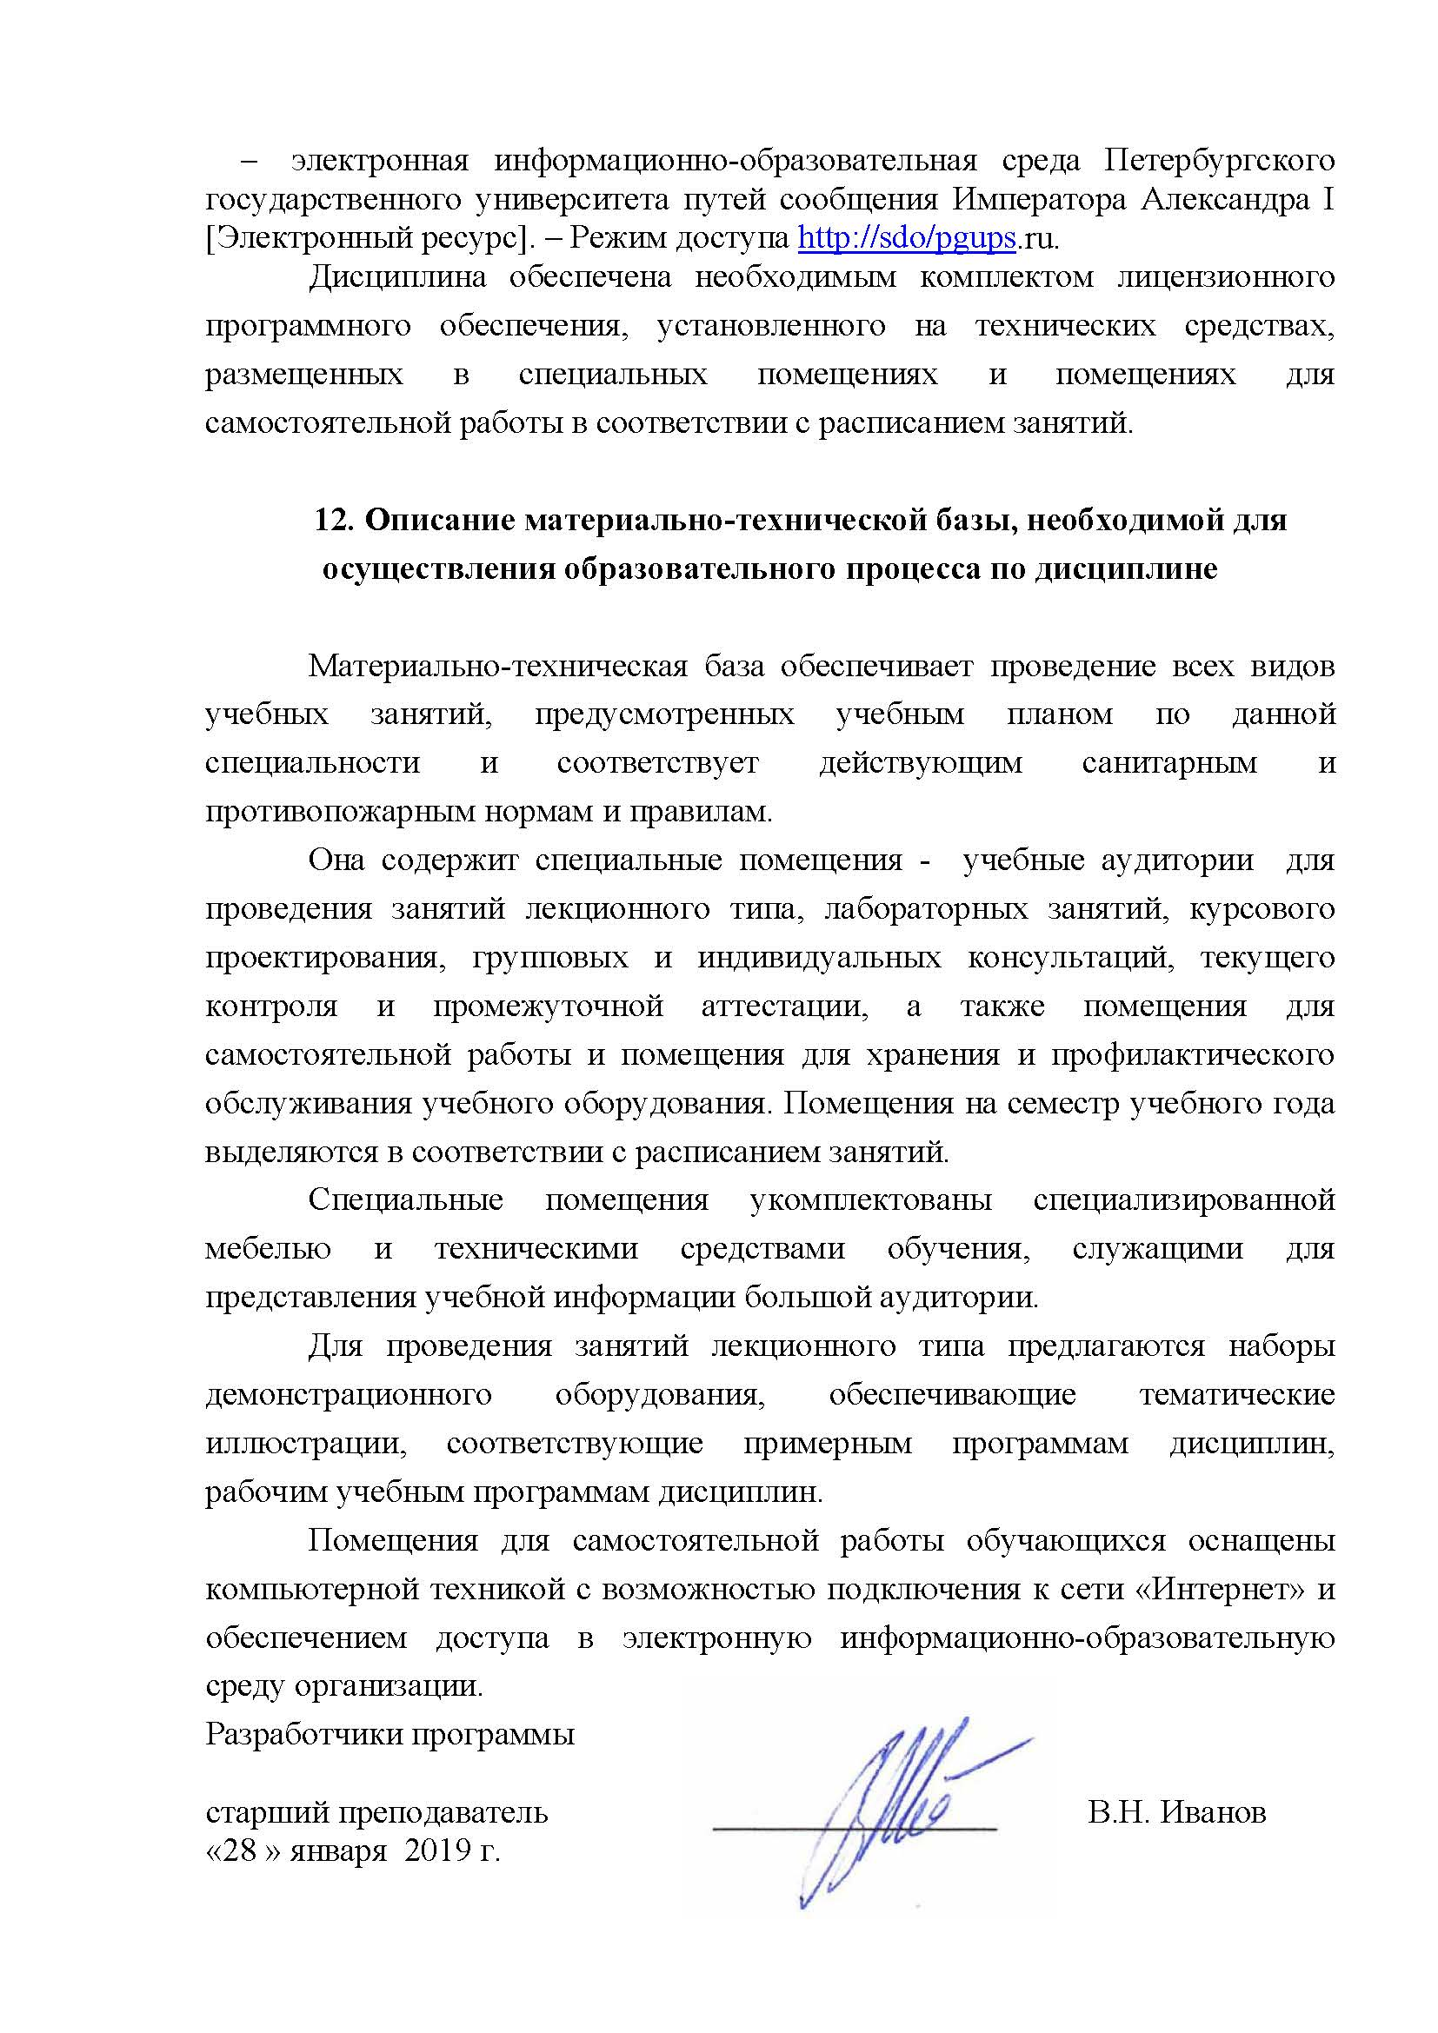
- электронная информационно-образовательная среда Петербургского государственного университета путей сообщения Императора Александра I [Электронный ресурс]. – Режим доступа http://sdo/pgups.ru.
Дисциплина обеспечена необходимым комплектом лицензионного программного обеспечения, установленного на технических средствах, размещенных в специальных помещениях и помещениях для самостоятельной работы в соответствии с расписанием занятий.

12. Описание материально-технической базы, необходимой для осуществления образовательного процесса по дисциплине

Материально-техническая база обеспечивает проведение всех видов учебных занятий, предусмотренных учебным планом по данной специальности и соответствует действующим санитарным и противопожарным нормам и правилам.
Она содержит специальные помещения - учебные аудитории для проведения занятий лекционного типа, лабораторных занятий, курсового проектирования, групповых и индивидуальных консультаций, текущего контроля и промежуточной аттестации, а также помещения для самостоятельной работы и помещения для хранения и профилактического обслуживания учебного оборудования. Помещения на семестр учебного года выделяются в соответствии с расписанием занятий.
Специальные помещения укомплектованы специализированной мебелью и техническими средствами обучения, служащими для представления учебной информации большой аудитории.
Для проведения занятий лекционного типа предлагаются наборы демонстрационного оборудования, обеспечивающие тематические иллюстрации, соответствующие примерным программам дисциплин, рабочим учебным программам дисциплин.
Помещения для самостоятельной работы обучающихся оснащены компьютерной техникой с возможностью подключения к сети «Интернет» и обеспечением доступа в электронную информационно-образовательную среду организации.
Разработчики программы  старший преподаватель | _______________ | В.Н. Иванов
«28 » января 2019 г.

